家政科學生手做月餅 應景兼自我考核
〔記者黃美珠／關西報導〕國立關西高中家政、食品加工、園藝、畜產保健4科學生每年中秋都自我挑戰，把課堂所學變成真實手藝，推出應景月餅、香腸等跟坊間商品PK。今年考慮食安，揚棄傳統食用色素以天然南瓜粉、綠茶粉、紅色火龍果染色做出美得讓人垂涎的千層酥，食品家工科則另闢蹊徑做一口酥月餅，專討愛吃月餅又擔心熱量的人歡心。
- 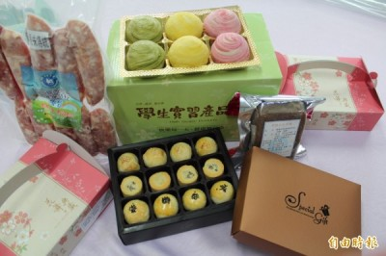
國立關西高中家政等4個科系學生的手工秋節禮品，賣相和口感絲毫不遜市售商品。（記者黃美珠攝）
- 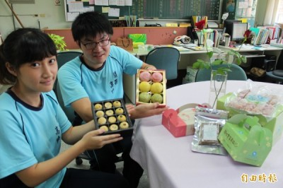
國立關西高中家政等4個科系學生推出的應景中秋節伴手禮，賣相和口感絲毫都不輸市售商品。（記者黃美珠攝）
- 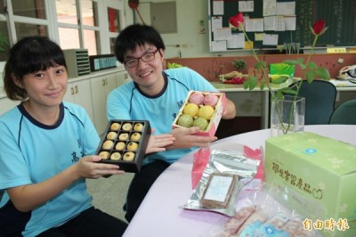
國立關西高中家政科和食品加工科學生推出千層酥（右）、一口酥（左）除了講究吃得天然，也強調吃得健康。（記者黃美珠攝）
- 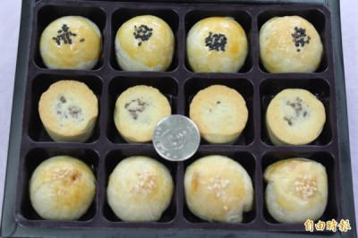
國立關西高中食品加工科學生手做的一口酥月餅，直徑大小跟10元硬幣差不多，讓愛吃月餅的饕家，不用擔心1次1口熱量過高。（記者黃美珠攝）
今年前述4科該校學生推出的應景中秋伴手禮，分別是家政科千層酥、食品家工科一口酥、園藝科冬瓜茶磚、以及畜產保健科專為配合烤肉使用而推出的香腸。
千層酥1盒6顆有：抹茶、嫩黃以及粉紅3色，依酥皮顏色各是抹茶、南瓜或紅龍果口味，內餡則依序是紅豆沙鹹蛋黃、白鳳豆沙餡搭配香柚絲和麻糬，以及紅山藥豆沙餡跟蘭姆酒。
食品家工科考慮讓現代人過節可以應景吃得更健康，另外做出直徑跟10元硬幣差不多的一口酥，讓大家中秋一樣吃月餅，但是健康負擔可以少一點。
至於園藝科的冬瓜茶磚，使用的原料正是學生自己栽種的冬瓜去製作，包含烤肉一定少不了的畜產科香腸在內，這4款應景秋節伴手禮一推出就因賣相和口感不輸坊間商品，光在校內就已經供不應求。

